אמיליה והכובע מאת : איריס ארגמן, איורים: אביאל בסיל.


הסיפור נפתח במציאת הכובע האדום בפתח ביתה של אמיליה. בתחילת הסיפור אמיליה מנסה להחזיר את הכובע לבעליו, אך אף אחד לא בא לדרוש אותו, אחר כך היא לא יודעת מה לעשות עם הכובע: תולה אותו לקישוט, מניחה בו את הגרביים הבודדים, פירות העונה ועוד. לבסוף, היא יוצאת לטייל עם הכובע ועם הכלבה, לולה ואז מתחיל השינוי.
בשעה שאמיליה מטיילת ברחוב עם הכלבה והכובע על ראשה מתחיל השינוי: כולם שמים לב לאמיליה, מתפעלים מהכובע שלה, רוצים כובע זה.
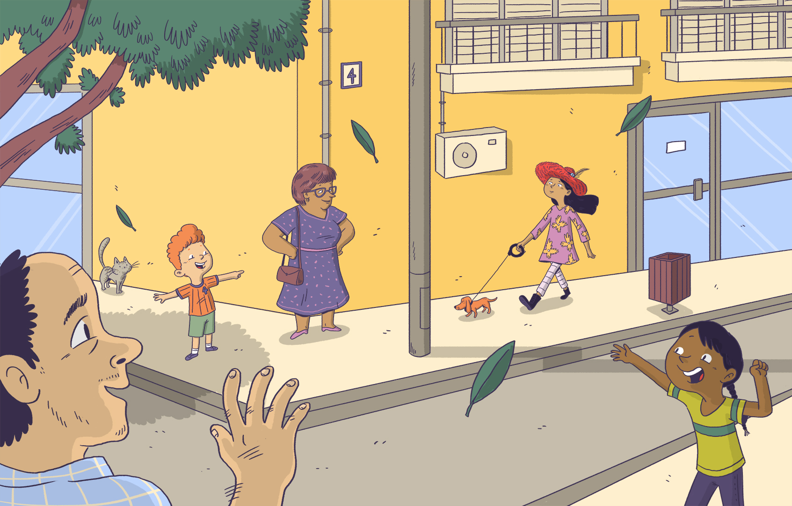
הכובע משמש לשינוי תודעתי וסביבתי: אמיליה עוברת שינוי, היא יוצאת מקושטת לרחוב וכולם רואים אותה והסביבה עוברת שינוי- אנשים באים לחנות שאמיליה פותחת, חובשים כובעים ויוצאים אף הם לרחוב, מקושטים ושמחים. הסביבה העירונית משתנה- מעיר אפרורית ורגילה, העיר הופכת לעיר צבעונית ומקושטת והאנשים בה שמחים ומאושרים.
בסוף הסיפור הובע מתעופף ומרחף מעלה- מעלה בשמיים אך אמיליה לא רצה אחריו, היא מניחה לכובע שממשיך לדאות ולרחף ולבסוף נוחת על ראשו של ילד. 
מתוך רשימת הביקורת של פרופ' שי רודין
"איריס ארגמן אוהבת לתת את נקודת התצפית בסיפור לדמות חיצונית, מוזרה ושונה, שדרך עיניה ניתן להסתכל מחדש על החברה ועל החיים בכלל, ולחוות אותם אחרת מן המקובל. פעם זה דובי, פעם מכשפה, והפעם – אמיליה.
מיהי אמיליה? הטקסט לא מספר. כובע אדום שמגיח אל חייה בהפתעה גורם לה לא להפסיק לחשוב. מה לעשות איתו? להיות פרקטית ולהניח בתוכו גרביים או פירות? לחשוב על אסתטיקה ולתלות אותו בסלון? וכאן גם טמון רמז דק לגבי האפשרויות שניצבות בפני נשים בעולם הזה: או לעסוק במזון – ולהאכיל, או לעסוק באסתטיקה – ליפות את הבית. אמיליה דוחה את שתי האפשרויות. היא בוחרת לצאת מהבית, לפתוח חנות כובעים, לשפץ את החנות בעצמה, לצבוע ולסדר, לתפור, ליצור, לתקן. אבל היא אינה מסתפקת בפן האסתטי. כי הכובעים שהיא יוצרת הם בהלימה לסודות שהלקוחות מספרים לה. כל סוד מניב כובע מתאים.
בתחילה, אין דורש לכובעיה. בעולם שלא נח לרגע, מי ירצה כובע שהוא פריט ששייך לעבר. אבל דווקא ילדה, שמייצגת את ה"דור החדש", את העתיד, את הקידמה, בוחרת בכובע מעוטר פרפרים ולא בשמלה שאמה מנסה "לשדך" לה. ואחריה, עולה ועולה מניין הלקוחות, והאנשים כולם מתהדרים בכובעים, ולא פחות חשוב מכך – בחיוכים.
אמיליה חיה עם כלבתה לולה. בקריאה ראשונה היא מצטיירת כילדה בוגרת שמגשימה חלום ופותחת חנות כובעים. אולם קריאות נוספות של הסיפור משנות את התמונה ואת ההבנה. אמיליה יודעת קרוא וכתוב, כלומר אינה ילדה קטנה. בתחילה, היא מסתפקת בלצייר ציורים בביתה או לצאת לטייל עם כלבתה. בהמשך, היא פותחת חנות כובעים ומשפצת אותה בעצמה, והרי לשם כך צריך להיות אדם בוגר. באופן מפתיע אמיליה לא מדברת לכל אורך הסיפור. היא רק מתבוננת בסביבתה, מקשיבה ויוצרת. אמיליה היא ״אחרת״ – בחשיבתה ובהתנהגותה. ״אחרותה״ גורמת לה להבין שסביבתה הפרגמטית צריכה צבע, פרפרים וחלומות. רק איור אחד של אביאל בסיל המוכשר, שמתאר אותה סגורה בחנותה ומביטה באנשים ברחוב מבעד לזכוכית, רומז על שונותה של מי שחיה בעולם קצת אחר. עולם משלה, ספקטרום משלה. וכאן טמונה הגאוניות בסיפור. אמיליה היא שמראה את האור לחברה והיא שממלאה חסר חברתי. לא להפך. לא עושים לה טובה, לא מקבלים״ אותה, פשוט נסחפים אחרי החזון שלה, אחרי השאיפה שלה לומר לאנשים – האטו לרגע, חשבו על חלומותיכם, וצאו להגשימם. וכשהכובע מחליט לעוף למקום אחר, אמיליה נותנת לו לעוף, כדי שישמח ילד אחר ויעזור לו להגשים את חלומותיו, כפי שעזר לה."

דיאלוג:
1. אלו דברים אמיליה עושה עם הכובע בתחילת הסיפור?
2. מדוע היא מחליטה לצאת עם הכובע לרחוב? מה קורה בשעה שהיא חובשת את הכובע בפעם הראשונה?
3. מדוע אמיליה מחליטה לפתוח חנות כובעים?
4. החנות של אמיליה היא לא חנות רגילה. מה מיוחד בחנות שלה?
5. בהתחלה אף אחד לא מעוניין להיכנס לחנות של אמיליה. מדוע?
6. לבסוף אנשים מגלים את החנות וכולם חובשים כובעים. איך נראים האנשים עם הכובעים?
7. בסוף הספר העיר נראית אחרת? מה השתנה בעיר?
8. בסוף הסיפור הכובע מתעופף ומרחף בשמיים אך, שלא כמו בפעם הקודמת אמיליה לא רצה אחרי הכובע ולא מנסה לתפוס אותו. מדוע?

פעילות יצירתית:
1. בקשו מהילדים מבעוד מועד להבא כובעים ישנים לכיתה. התחילו באיסוף הכובעים כשבועיים- שלושה מראש.
2. קשטו את הכובעים הישנים של הילדים בסרטים, פרחים, נוצות ועוד.
3. צרו תהלוכה ססגונית וצבעונית של ילדים וכובעים מחודשים.
4. צלמו את הילדים.
5. בקשו מהילדים לספר לכם מה הם מרגישים עם הכובע "החדש".
6. אפשרות: הכינו כובעים מנייר, קשטו אותם וצאו לתהלוכה בכיתה או בחצר בליווי מוזיקלי.

